PERIODONTITT
Du har nå fått påvist sykdommen Periodontitt. Her følger litt informasjon om sykdommen og behandlingen. Det er viktig at du leser denne informasjonen, og spør oss dersom det er noe du lurer på.

Hva er periodontitt?
Periodontitt begynner som en betennelse i tannkjøttet (gingivitt) fordi plakk har blitt liggende langs tannkjøttskanten (bilde 2). Når plakket ikke pusses bort, forkalkes det, og det dannes tannstein.
Når tannsteinen får bli liggende uten å fjernes, blir først tannkjøttet betent, deretter tannens støttevev og bein(bilde 3). På sikt fører dette til at tennene ikke har noe feste og løsner.
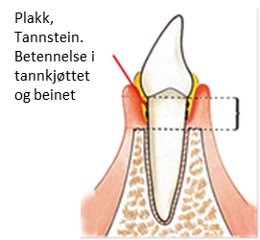
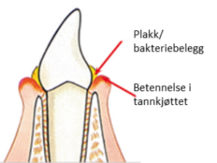
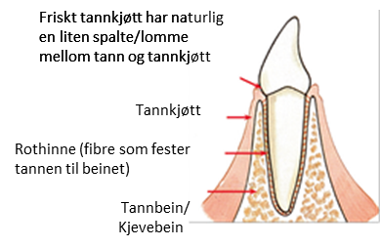
I de fleste tilfeller skjer denne prosessen gradvis og uten at du merker det selv. Dersom tennene kjennes løse kan det være et tegn på at prosessen har kommet langt.
3
2
1
Behandling
Behandlingen MÅ være en kombinasjon av behandling hos tannpleier/tannlege, og et grundig renhold hjemme.

Hva du skal gjøre hjemme:
Behandlingen hos oss har ingen hensikt dersom det ikke følges opp hjemme av deg
- Følg opp anbefalinger, råd og veiledning fra tannpleier/tannlege
- Daglig renhold med tannbørste morgen og kveld
- Daglig rengjøring mellom tennene med mellomromsbørster eller tanntråd.
- Dersom du røyker, er det avgjørende for et godt resultat at du slutter!

Behandling hos oss:
- Først måles det lommer. Dvs. at vi registrerer hvor mye bein som har gått tapt.
- Vi renser ned i lommene for å fjerne tannsteinen som er årsak til betennelsen. Dette kan være tidkrevende, og må ofte gjentas i flere omganger før betennelsen er borte. Behandlingen tar sikte på å stoppe utviklingen, feste som er tapt kan generelt ikke gjenvinnes.
- Dersom tap av feste er for omfattende, og «dyprens» ikke har tilfredsstillende virkning, kan det være nødvendig med kirurgi eller fjerning av tenner.
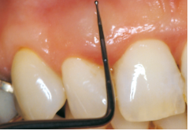
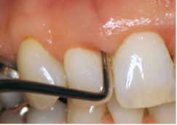
Bildene viser lommedybdemåling.

